附件四：优学院学生电脑端考试操作流程
1、登录账号，网址：www.ulearning.cn
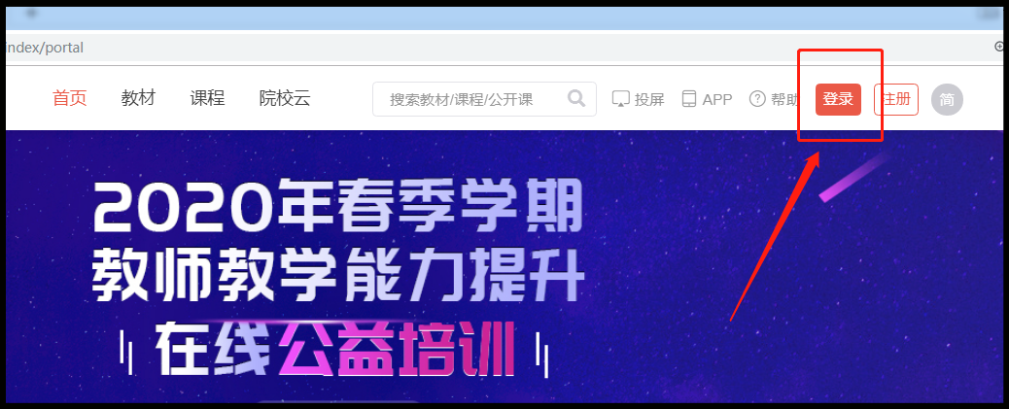

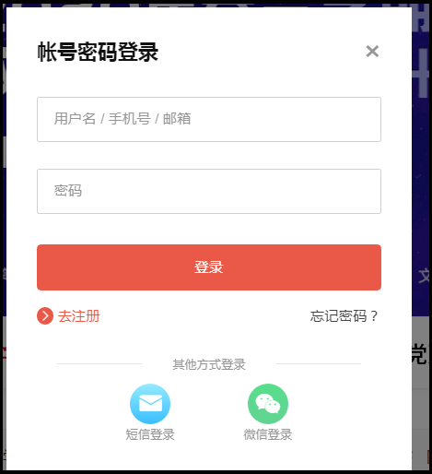
2、找到需要参加考试的班课
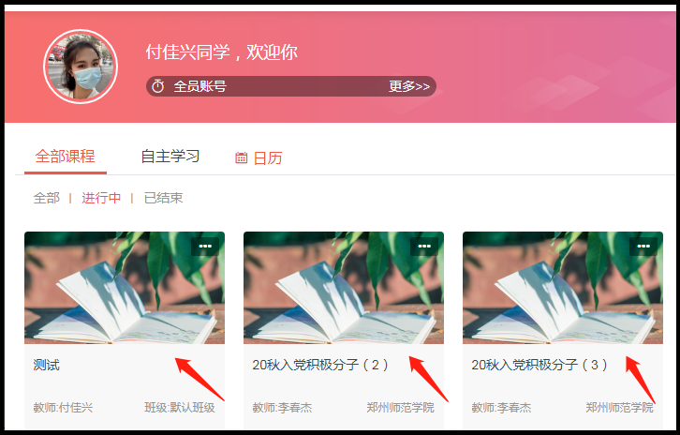

- 进入班课——点击考试——即可看到考试详情（时间、答题次数等）
如果考试未开始，会显示未开始字样（学生可以考前检查自己的考试时间和场次等）
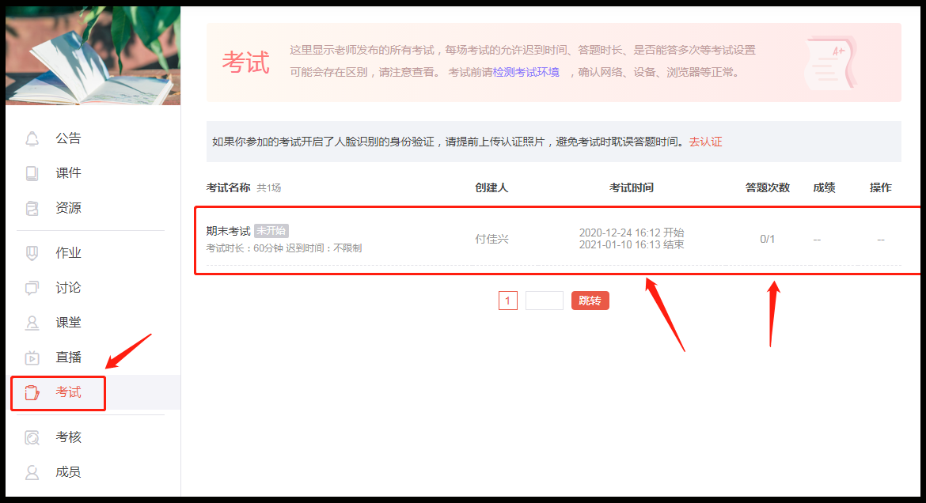

4、如果考试已经开始则会显示进行中，学生点击开始考试即可
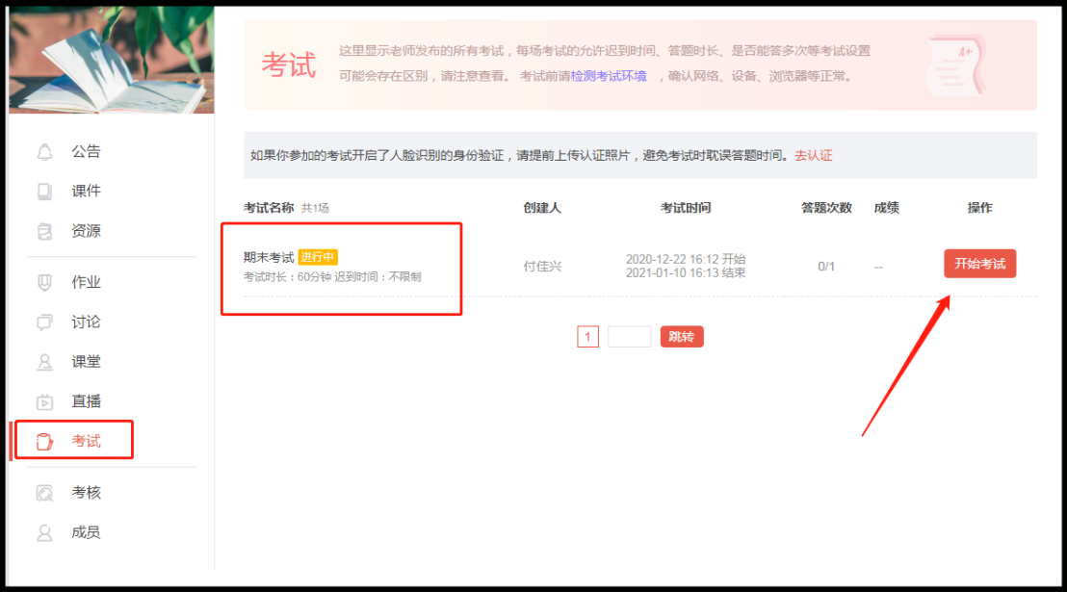
5、点击开始考试后，查看考试信息和考试须知，阅读完后，点击开始考试
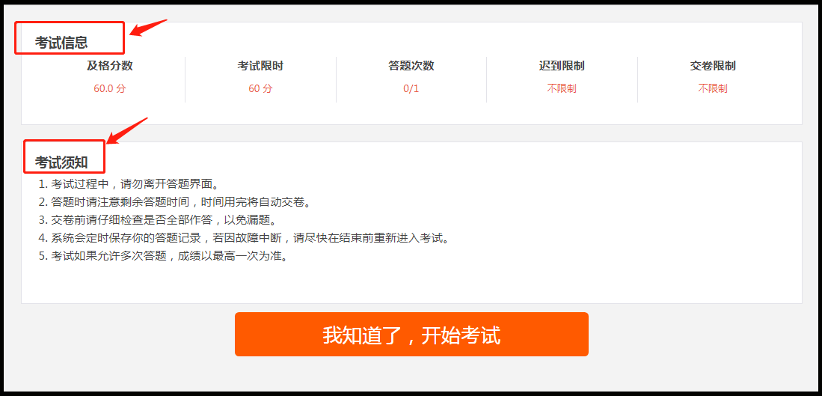
6、右上角会显示答题倒计时和已答题目，学生依次答题即可，答完点保存答题记录，提交试卷（系统每5分钟，会自动保存一次答题记录）
